Dynamika produkcji sprzedanej przemysłu
w grudniu 2024 r.^{a)}
0,2%
Wzrost produkcji sprzedanej przemysłu w porównaniu
z grudniem 2023 r.

W grudniu 2024 r. produkcja sprzedana przemysłu była wyższa o 0,2% w porównaniu z grudniem 2023 r., kiedy notowano spadek o 3,5% w stosunku do analogicznego okresu 2022 r., natomiast w porównaniu z listopadem 2024 r. spadła o 8,0%. W okresie styczeń–grudzień 2024 r. produkcja sprzedana przemysłu była o 0,3% wyższa w porównaniu z analogicznym okresem 2023 r., kiedy notowano spadek o 1,7% w stosunku do porównywalnego okresu 2022 r.
Po wyrównaniu sezonowym, spadek produkcji sprzedanej przemysłu w grudniu 2024 r. wyniósł 0,6% w skali roku

Po wyeliminowaniu wpływu czynników o charakterze sezonowym, w grudniu 2024 r. produkcja sprzedana przemysłu ukształtowała się na poziomie o 0,6% niższym niż w analogicznym miesiącu 2023 r. i o 1,1% niższym w porównaniu z listopadem 2024 r.

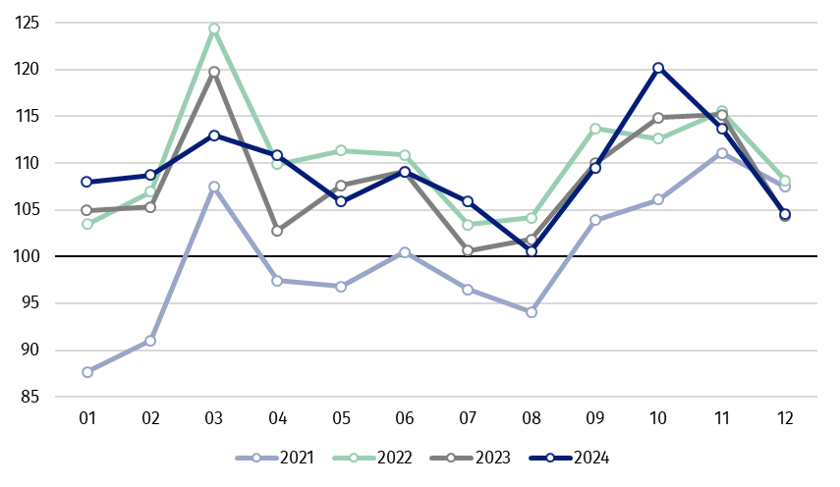
Wykres 1. Produkcja sprzedana przemysłu (przeciętna miesięczna 2021=100)

Spośród głównych grupowań przemysłowych, w grudniu 2024 r. odnotowano wzrost w skali roku w produkcji dóbr konsumpcyjnych nietrwałych – o 5,5%, dóbr związanych z energią – o 1,7%, dóbr konsumpcyjnych trwałych – o 0,8% oraz dóbr zaopatrzeniowych – o 0,4%. Zmniejszyła się natomiast produkcja dóbr inwestycyjnych – o 6,7%.

^{a)} Dane meldunkowe; obejmują przedsiębiorstwa o liczbie pracujących 10 osób i więcej.

Tablica 1. Dynamika produkcji sprzedanej przemysłu ^{a)} (ceny stałe)
WYSZCZEGÓLNIENIE | 2024
WYSZCZEGÓLNIENIE | 11 | 12 | 11 | 12 | 01-12 | 11 | 12
WYSZCZEGÓLNIENIE | miesiąc poprzedni = 100 |  | analogiczny okres ub. roku = 100 |  |  | przeciętna miesięczna 2021 = 100
PRZEMYSŁ | 94,7* | 92,0 | 98,7* | 100,2 | 100,3 | 113,7* | 104,5
Górnictwo i wydobywanie | 93,4* | 94,8 | 92,5* | 102,8 | 95,4 | 106,6* | 101,1
Przetwórstwo przemysłowe | 93,8* | 90,7 | 98,4* | 99,9 | 100,2 | 112,5* | 101,1
Wytwarzanie i zaopatrywanie w energię elektryczną, gaz, parę wodną i gorącą wodę^{Δ} | 113,8* | 107,7 | 104,5* | 102,1 | 101,4 | 131,9* | 142,2
Dostawa wody; gospodarowanie ściekami i odpadami; rekultywacja^{Δ} | 96,3* | 100,2 | 105,0* | 103,8 | 107,3 | 114,8* | 115,0
^{a)} Dane z uwzględnieniem ostatecznych informacji o produkcji i cenach w listopadzie oraz meldunkowych w grudniu.
* Dane zostały zmienione w stosunku do wcześniej opublikowanych.
^{Δ} Nazwa skrócona według PKD 2007
Udział wartości produkcji działów przemysłu, w których odnotowano wzrost w stosunku do grudnia 2023 r. wyniósł 66,5%
Według wstępnych danych w grudniu 2024 r., w stosunku do grudnia 2023 r., wzrost produkcji sprzedanej (w cenach stałych) odnotowano w 20 (spośród 34) działach przemysłu, m.in. w produkcji komputerów, wyrobów elektronicznych i optycznych – o 16,7%, wyrobów farmaceutycznych – o 9,9%, wyrobów z pozostałych mineralnych surowców niemetalicznych – o 6,9%, artykułów spożywczych – o 6,5%, w gospodarce odpadami; odzysku surowców – o 5,3%, w produkcji wyrobów z drewna, korka, słomy i wikliny – o 4,6%, w wytwarzaniu i zaopatrywaniu w energię elektryczną, gaz, parę wodną i gorącą wodę – o 2,1%.
Spadek produkcji sprzedanej przemysłu, w porównaniu z grudniem 2023 r., wystąpił w 14 działach, m.in. w produkcji pojazdów samochodowych, przyczep i naczep – o 14,8%, urządzeń elektrycznych – o 6,5%, metali – o 5,7%, w wydobywaniu węgla kamiennego i węgla brunatnego (lignitu) – o 4,8%, w produkcji wyrobów z metali – o 3,3%.

Wykres 2. Dynamika produkcji sprzedanej przemysłu według wybranych działów PKD (ceny
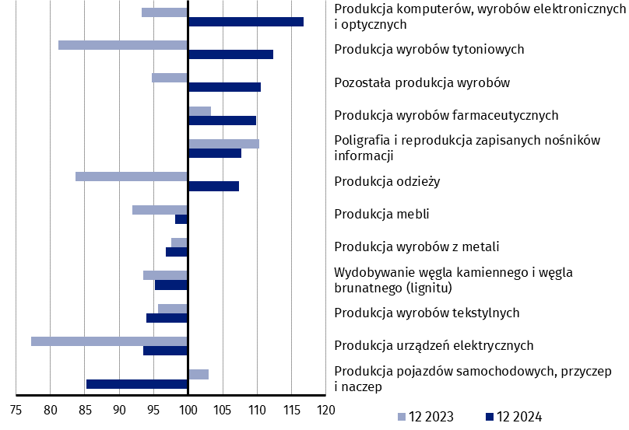
stałe; poprzedni rok=100)
W porównaniu z listopadem 2024 r., spadek produkcji sprzedanej (w cenach stałych) w grudniu 2024 r. odnotowano w 23 (spośród 34) działach przemysłu, m.in. w produkcji wyrobów z gumy i tworzyw sztucznych – o 20,8%, mebli – 20,7%, wyrobów z pozostałych mineralnych surowców niemetalicznych – o 20,6%, wyrobów z drewna, korka, słomy i wikliny – o 19,3%, metali oraz pojazdów samochodowych, przyczep i naczep – po 18,6%, wyrobów z metali – o 16,5%, chemikaliów i wyrobów chemicznych – o 16,2%.
Wzrost produkcji sprzedanej przemysłu, w porównaniu z listopadem 2024 r., wystąpił w 11 działach, m.in. w produkcji pozostałego sprzętu transportowego – o 14,9%, napojów – o 11,3%, maszyn i urządzeń – o 8,5%, w wytwarzaniu i zaopatrywaniu w energię elektryczną, gaz, parę wodną i gorącą wodę – o 7,7%, w naprawie, konserwacji i instalowaniu maszyn i urządzeń – o 7,1%.

Wykres 3. Dynamika produkcji sprzedanej przemysłu według wybranych działów PKD (ceny
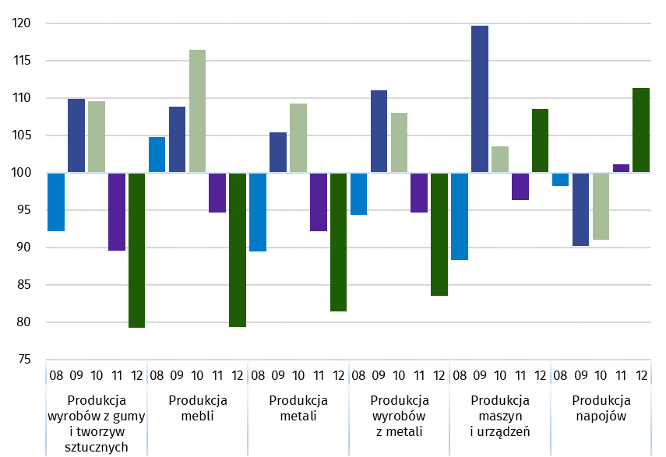
stałe; poprzedni miesiąc =100)

W przypadku cytowania danych Głównego Urzędu Statystycznego prosimy o zamieszczenie informacji: „Źródło danych GUS”, a w przypadku publikowania obliczeń dokonanych na danych opublikowanych przez GUS prosimy o zamieszczenie informacji: „Opracowanie własne na podstawie danych GUS”

Opracowanie merytoryczne:  Departament Przedsiębiorstw  Katarzyna Walkowska  Tel: 22 608 31 25 | Rozpowszechnianie:  Wydział Współpracy z Mediami  Tel. komórkowy: +48 695 255 032  Tel. stacjonarne: +48 22 608 38 04, +48 22 449 41 45, +48 22 608 30 09  e-mail: obslugaprasowa@stat.gov.pl

Powiązane opracowania
Biuletyn Statystyczny
Sytuacja społeczno-gospodarcza kraju

Temat dostępny w bazach danych
Dziedzinowe Bazy Wiedzy - Produkcja Przemysłowa
Wskaźniki makroekonomiczne
Bank Danych Makroekonomicznych
Bank Danych Lokalnych

Ważniejsze pojęcia dostępne w słowniku
Produkcja sprzedana przemysłu
Indeks (dynamika) produkcji sprzedanej przemysłu (niewyrównany sezonowo)
Indeks (dynamika) produkcji sprzedanej przemysłu (wyrównany sezonowo)
Produkcja dóbr inwestycyjnych
Produkcja dóbr konsumpcyjnych nietrwałych
Produkcja dóbr konsumpcyjnych trwałych
Produkcja dóbr zaopatrzeniowych
Produkcja dóbr związanych z energią


stat.gov.pl

@GUS_STAT

@GlownyUrzadStatystyczny

gus_stat

glownyurzadstatystycznygus

glownyurzadstatystyczny

